Kjære medlem/foreldre/utøver
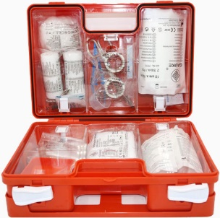
Årets dugnad er salg av førstehjelpskofferter, et godt og nyttig produkt vi mener vi fint kan stå inne for, og som gir oss en god fortjeneste per solgte enhet.
En førstehjelpskoffert bør finnes i alle hjem, hytter, biler, båter, bobil, campingvogner osv. Rask tilgang til førstehjelpsutstyr tidlig i en skadeprosess vil kunne redusere skadeomfanget betydelig, og i ytterste konsekvens redde liv.
Vi skal selge førstehjelpskofferten for kr 699 per stk. Tilsvarende produkter selges for opptil kr 1.449. Til tross for den gode prisen tjener vi som klubb godt per solgte enhet.
Klubbdrift er dyrt, og vi trenger penger for å opprettholde og videreutvikle dagens aktivitetstilbud. Vi ønsker lavest mulig medlemsavgift, vi ønsker god kvalitet på utstyret og at alle skal kunne delta på cuper og samlinger. Dugnadsarbeid er i den sammenheng en svært viktig inntektskilde for oss.
Vedlagt denne e-posten finnes en mal vi håper dere sender til familiemedlemmer, venner, kollegaer, naboer osv. Malen gir en god produkt-beskrivelse og informerer om viktigheten av at alle har førstehjelpsutstyr.
Vi håper du videresender malen til så mange som mulig i ditt nettverk, både via sosiale medier som Messenger og Facebook og som epost. Vi i klubben setter stor pris på om du kan gjøre denne innsatsen for oss, slik at klubben og medlemmene kan nyte godt av inntektene dette gir.
Antall kofferter du selger rapporteres til oss etter endt dugnad. Kofferter leveres til dine kunder raskt etter dugnads slutt.
Hjelp oss i vårt viktige arbeid, og videresend malen til så mange som mulig😊

På forhånd tusen takk

Mvh

